**Липецкий государственный технический университет**

Факультет автоматизации и информатики

Кафедра электропривода

ЛАБОРАТОРНАЯ РАБОТА №3

по электронике

«Исследование сглаживающих фильтров»

|  |  |  |
| --- | --- | --- |
| Студент |  |  |
| Группа: |  |  |
| Руководитель |  | Правильников В.А. |

Липецк 2020 г.

1 Исследование сглаживающих фильтров однополупериодного неуправляемого выпрямителя.

* 1. Исследование ёмкостного сглаживающего фильтра

А) Конденсатор С2

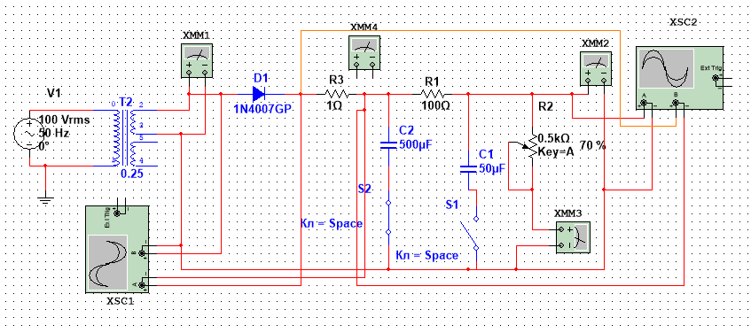

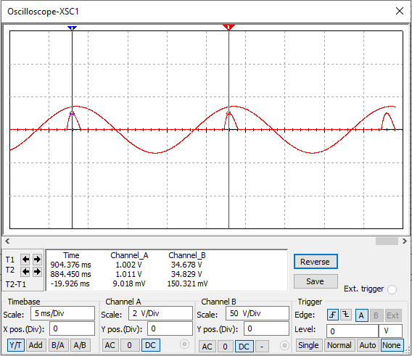

Осциллограф 1 –5% нагрузки

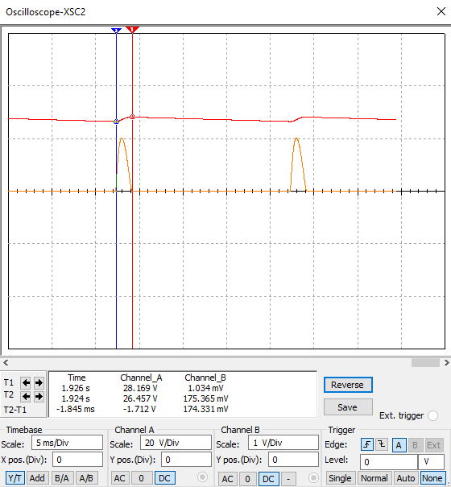

Осциллограф 2 –5% нагрузки

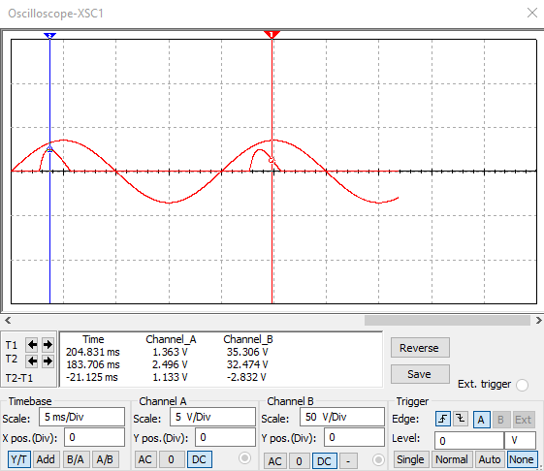

Осциллограф 1 –95% нагрузки

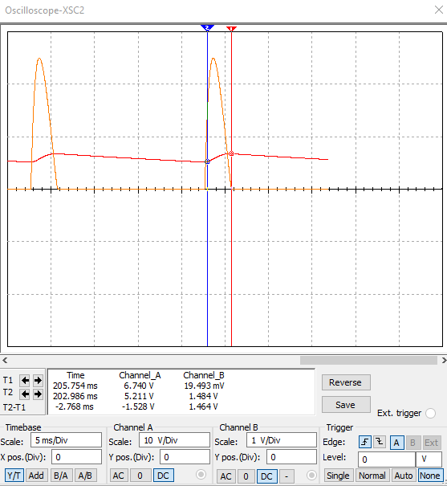

Осциллограф 2 –95% нагрузки



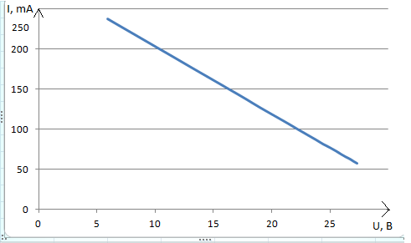

Б) Конденсатор С1 (Г-образный)

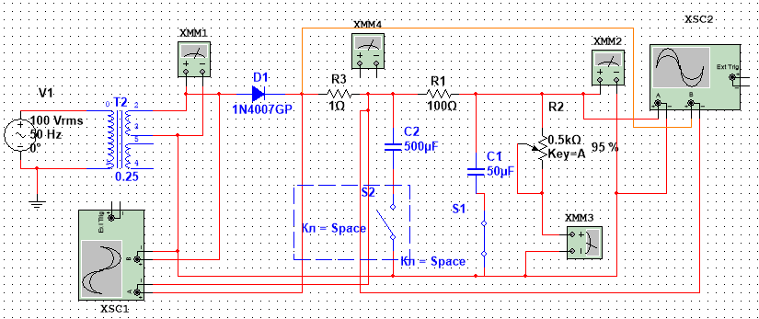

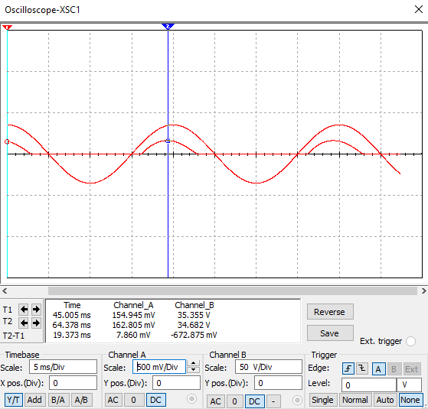

Осциллограф 1 –5% нагрузки

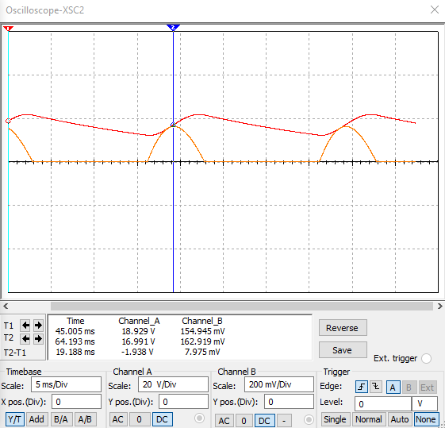

Осциллограф 2 –5% нагрузки

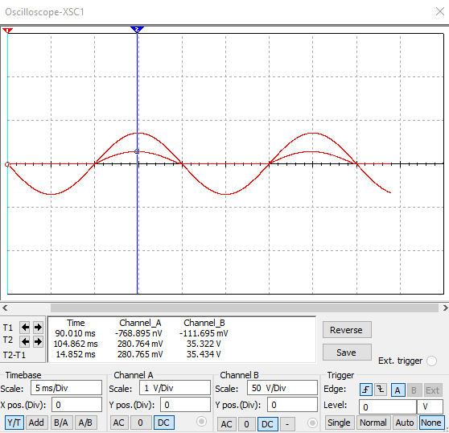

Осциллограф 1 –95% нагрузки

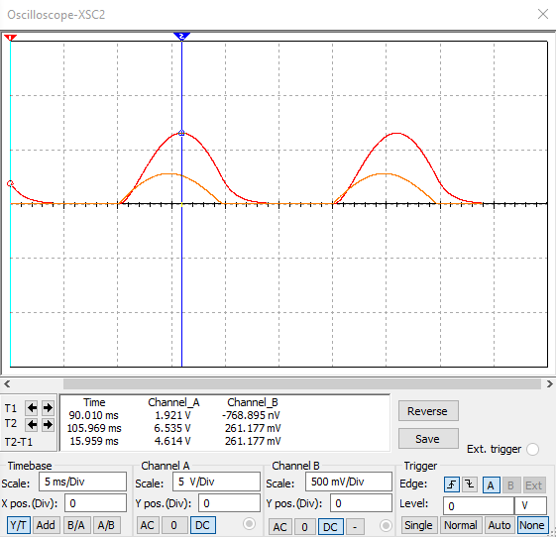

Осциллограф 2 –95% нагрузки



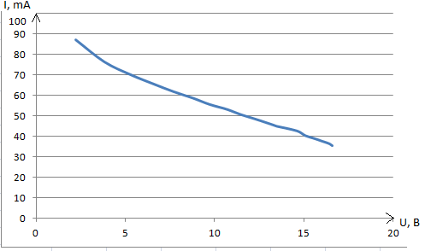

В) Конденсаторы С1 и С2 (П образный)

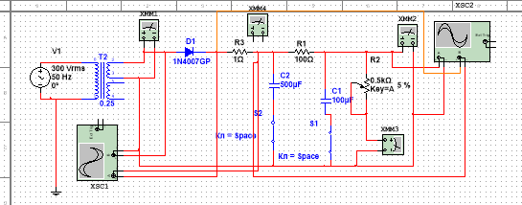

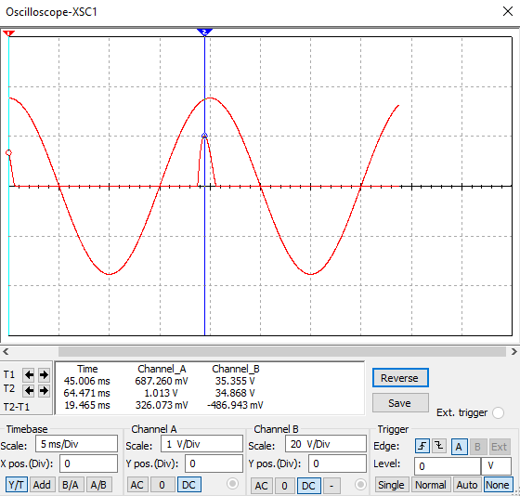

Осциллограф 1 –5% нагрузки

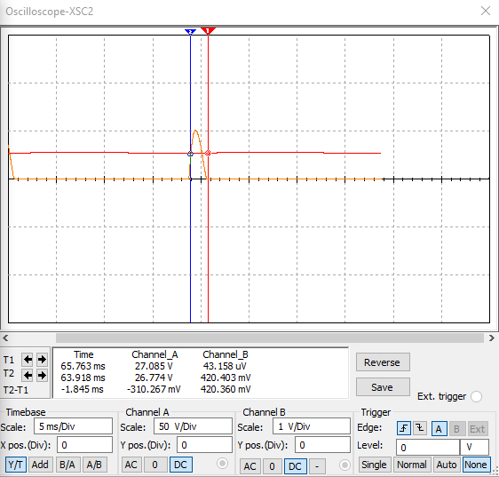

Осциллограф 2 –5% нагрузки

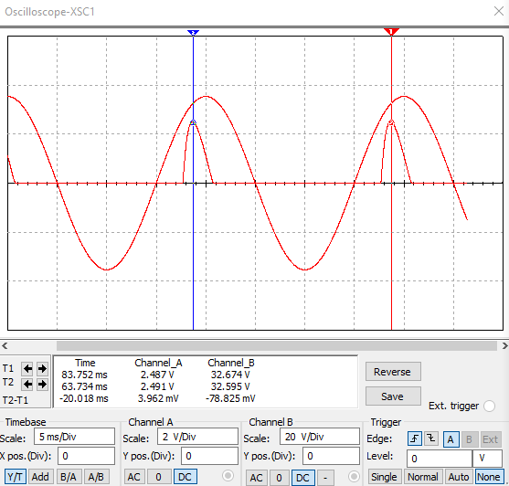

Осциллограф 1 –95% нагрузки

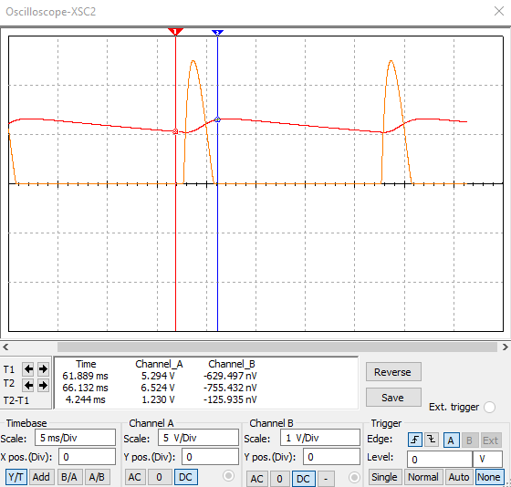

Осциллограф 2 –95% нагрузки



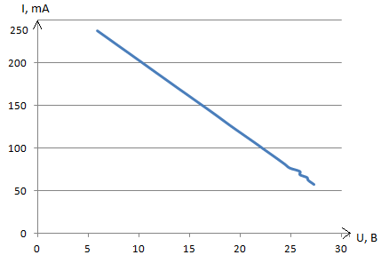

Г) LC фильтр

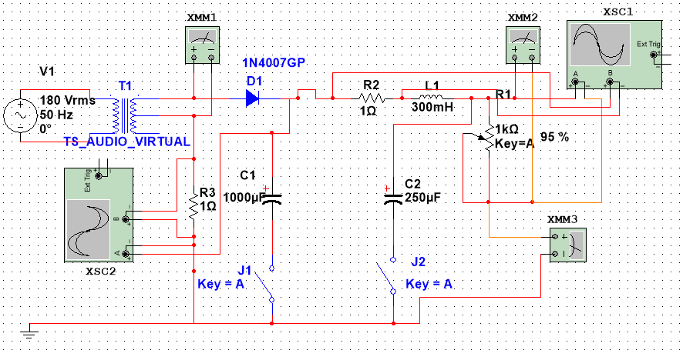

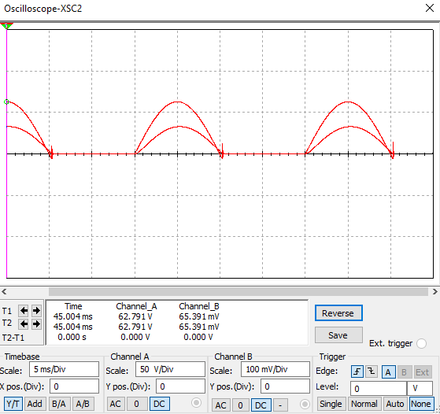

Осциллограф 2 –5% нагрузки

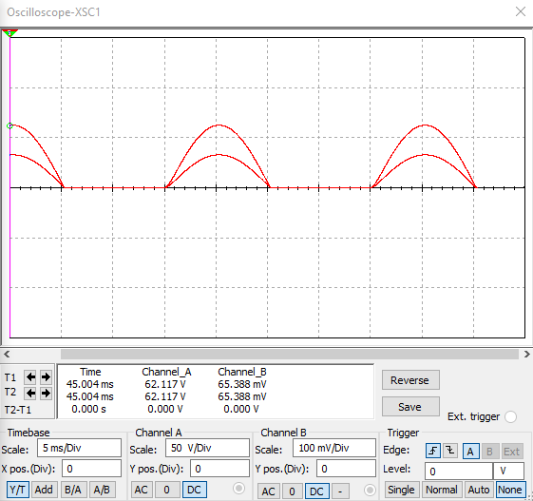

Осциллограф 1 –5% нагрузки

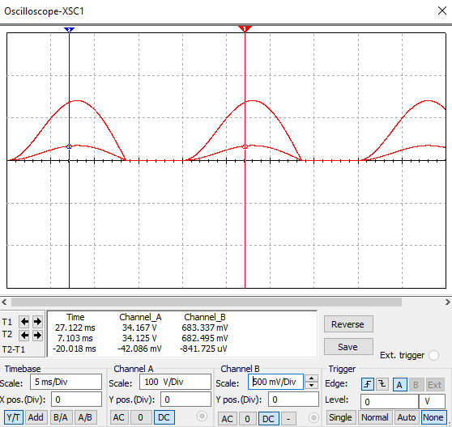

Осциллограф 1 –95% нагрузки

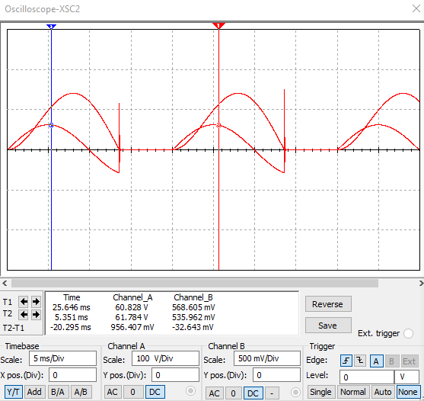

Осциллограф 2 –95% нагрузки



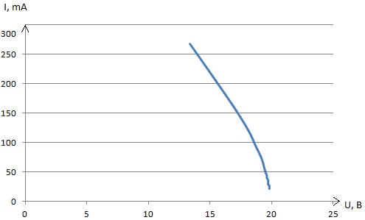

Д) Г- образный LC фильтр

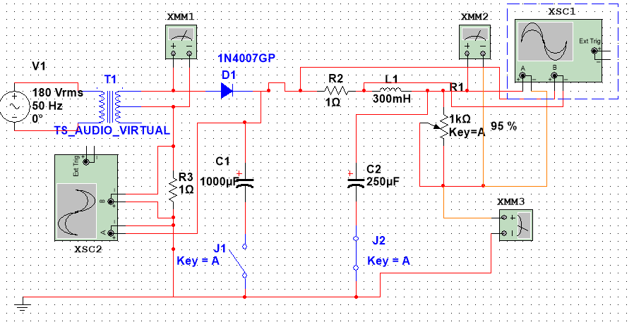

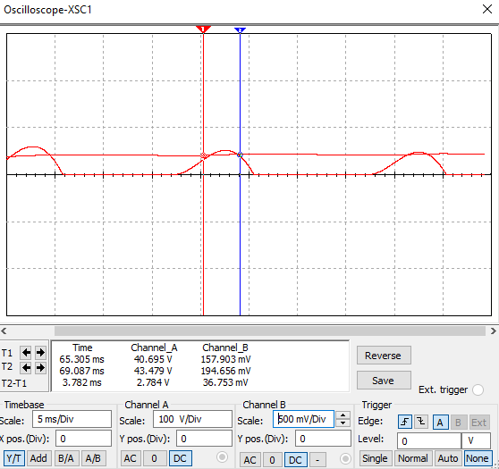

Осциллограф 1 –5% нагрузки

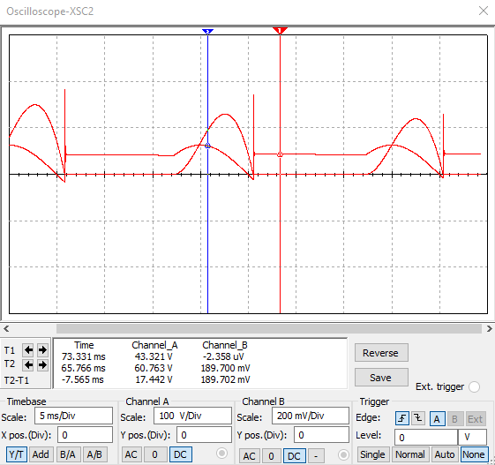

Осциллограф 2 –5% нагрузки

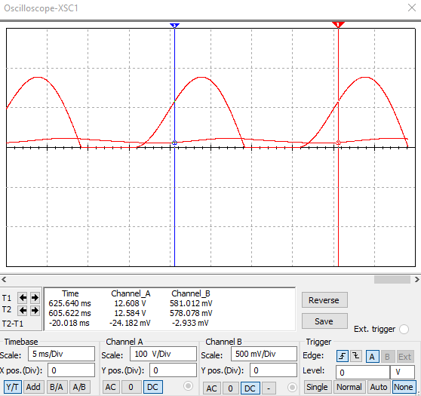

Осциллограф 1 –95% нагрузки

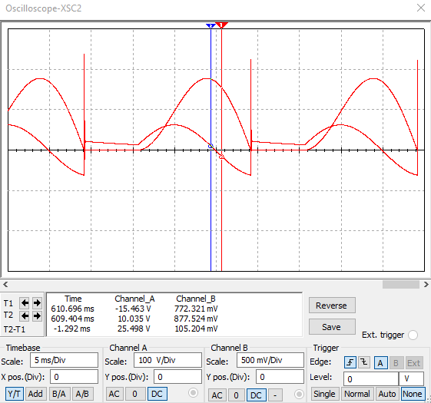

Осциллограф 2 –95% нагрузки



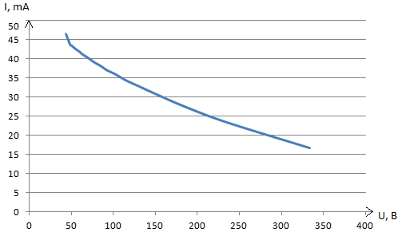

Е) П- образный LC фильтр

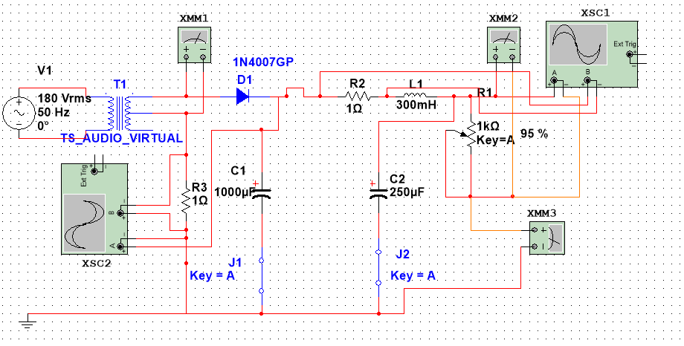

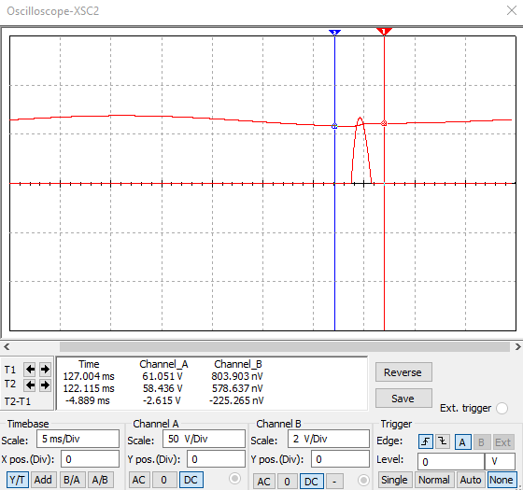

Осциллограф 1 – 5% нагрузки

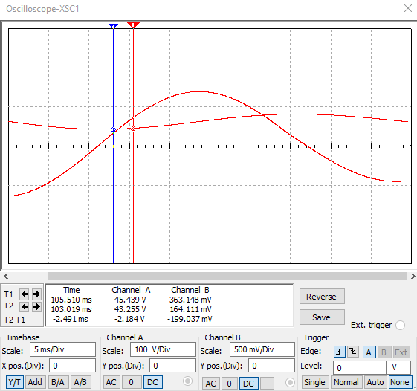

Осциллограф 2 –5% нагрузки

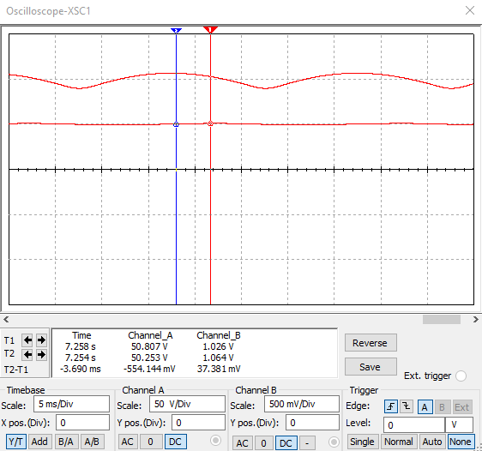

Осциллограф 1 – 95% нагрузки

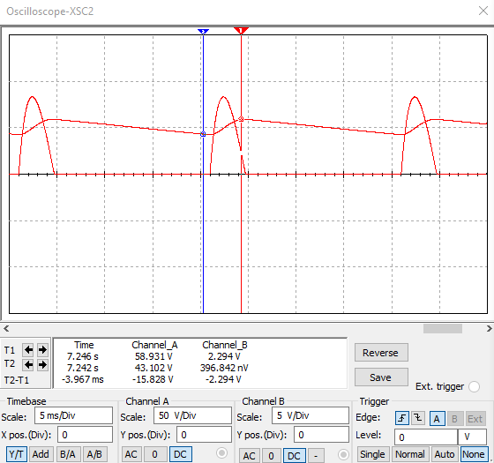

Осциллограф 2 –95% нагрузки



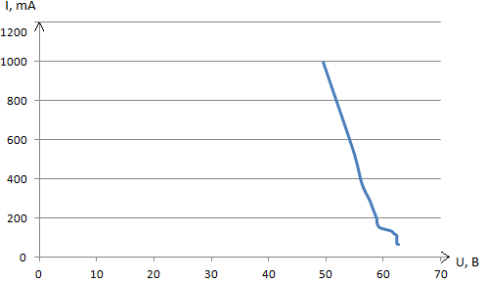

Исследование сглаживающих фильтров двухполупериодного неуправляемого выпрямителя

А) RC-фильтр

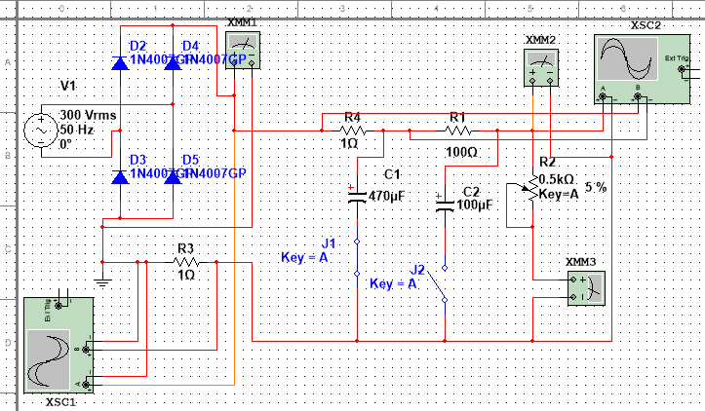

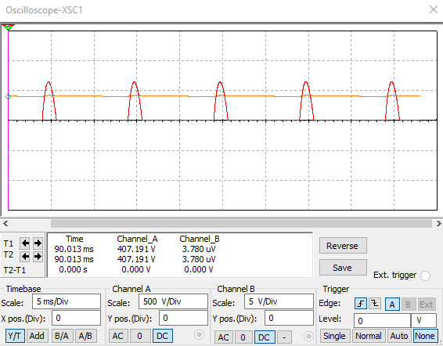

Осциллограф 1 –5% нагрузки

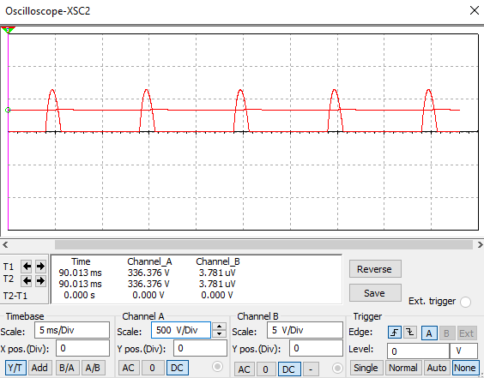

Осциллограф 2 –5% нагрузки

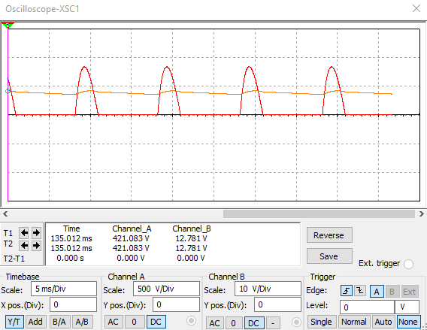

Осциллограф 1 –95% нагрузки

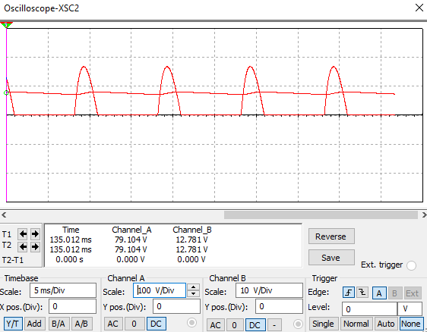

Осциллограф 2 –95% нагрузки



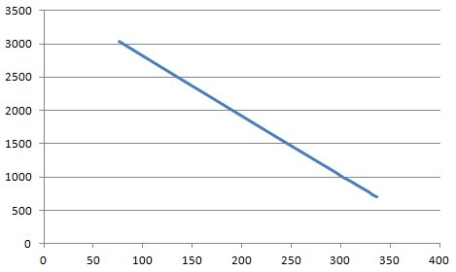

Б) Г-образный RC-фильтр

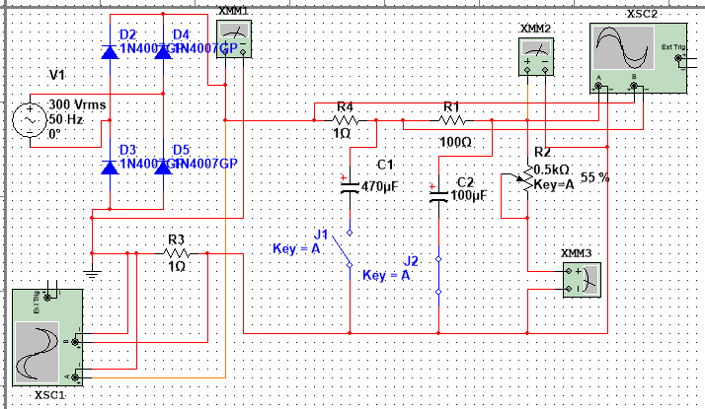

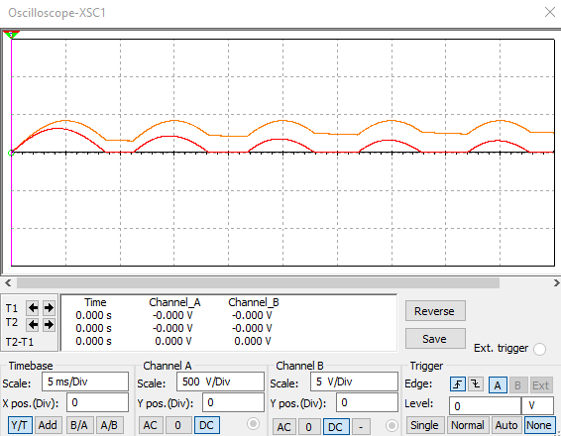

Осциллограф 1 –5% нагрузки

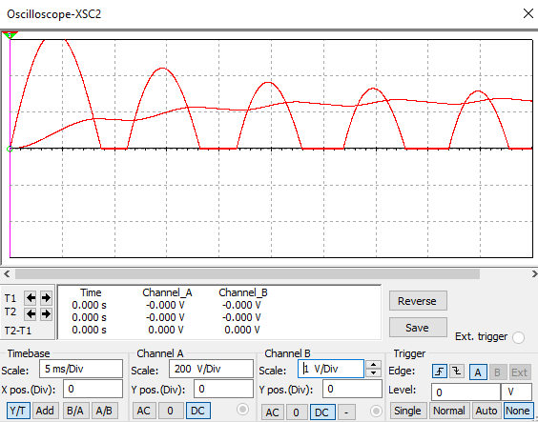

Осциллограф 2 –5% нагрузки

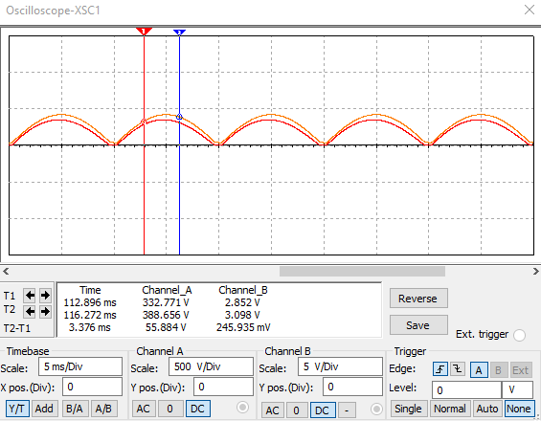

Осциллограф 1 –95% нагрузки

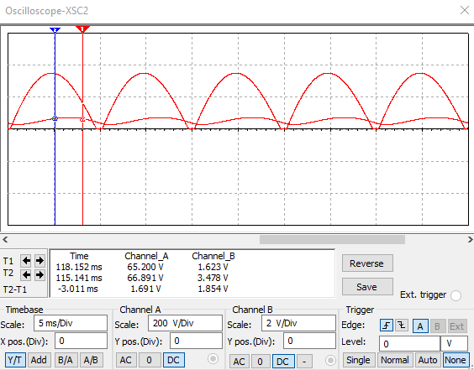

Осциллограф 2 –95% нагрузки



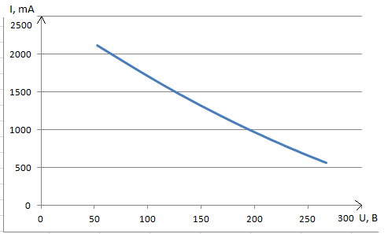

В) П-образный RC-фильтр

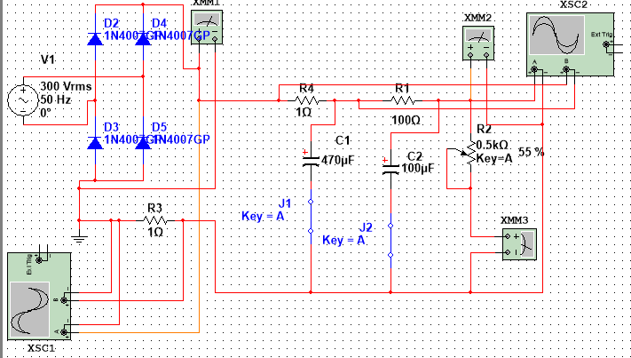

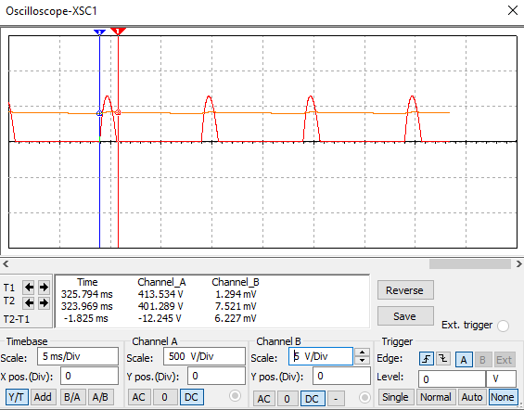

Осциллограф 1 –5% нагрузки

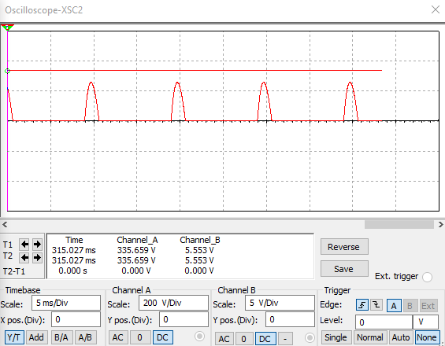

Осциллограф 2 –5% нагрузки

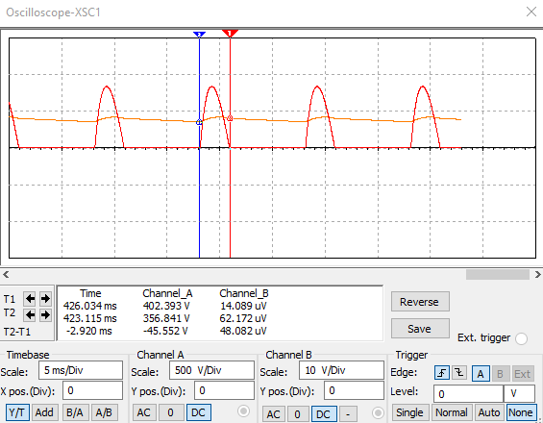

Осциллограф 1 –95% нагрузки

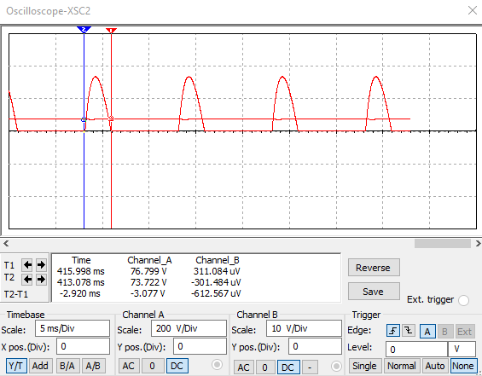

Осциллограф 2 –95% нагрузки



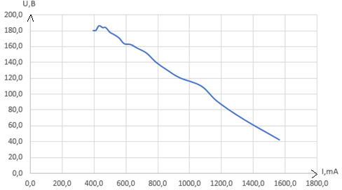

Г) LC-фильтр

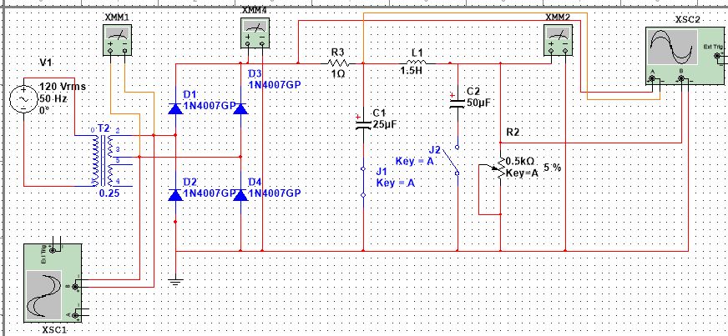

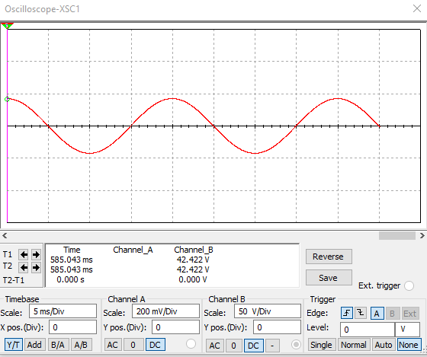

Осциллограф 1 –5% нагрузки

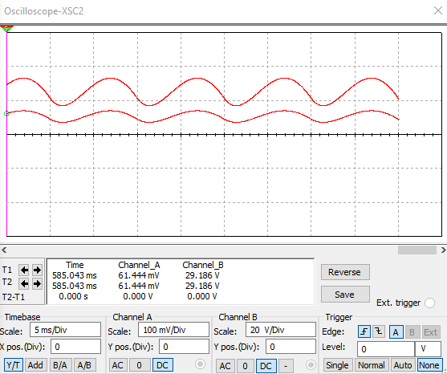

Осциллограф 2 –5% нагрузки

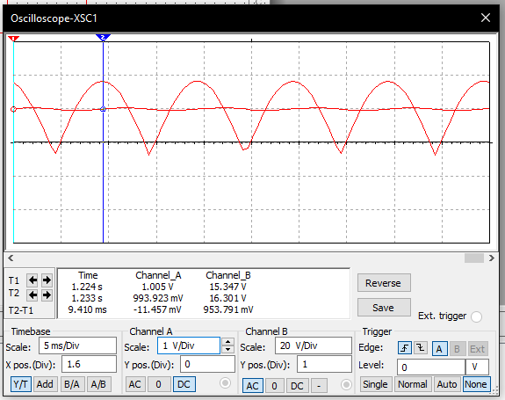

Осциллограф 1 –95% нагрузки

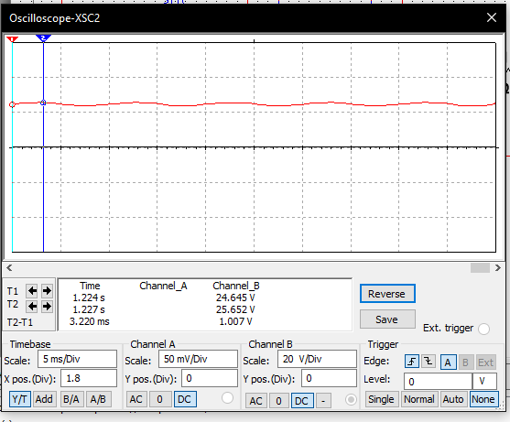

Осциллограф 2 –95% нагрузки



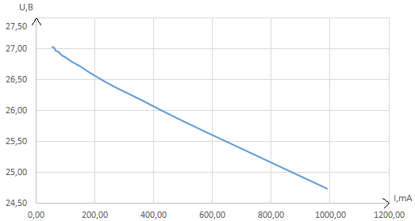

Д) Г-образный LC-фильтр

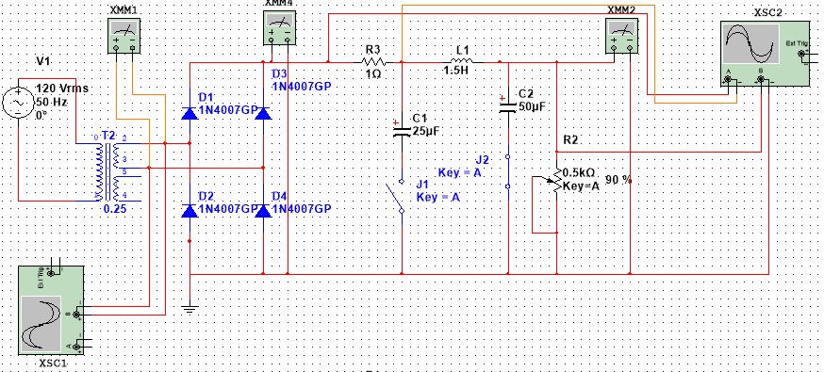

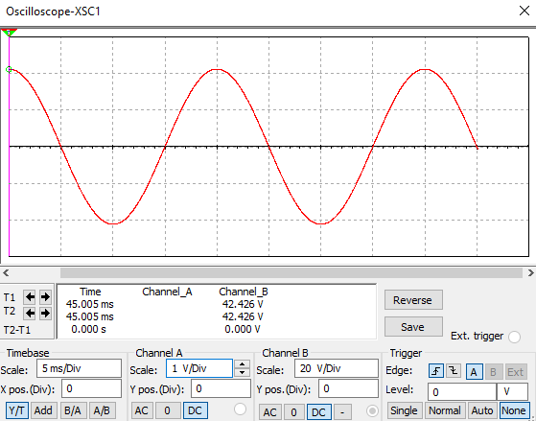

Осциллограф 1 –5% нагрузки

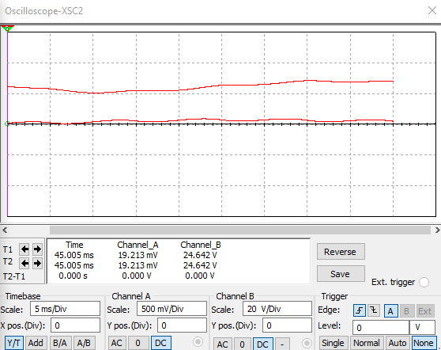

Осциллограф 2 –5% нагрузки

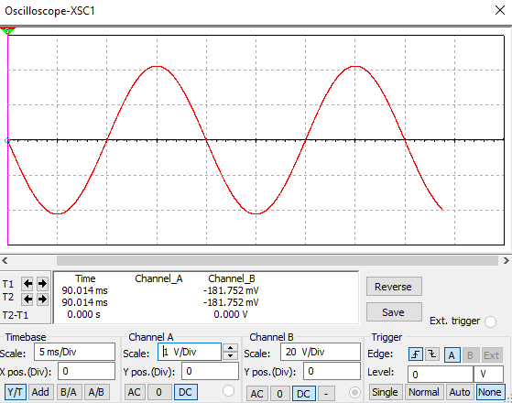

Осциллограф 1 –95% нагрузки

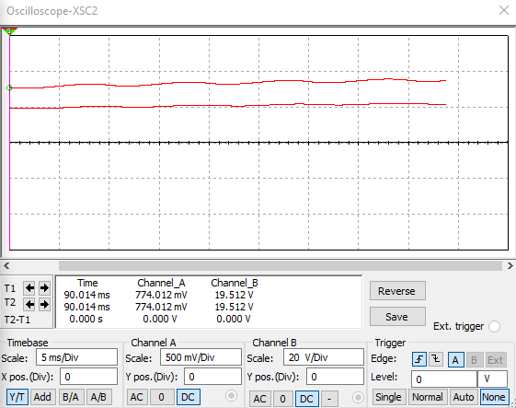

Осциллограф 2 –95% нагрузки



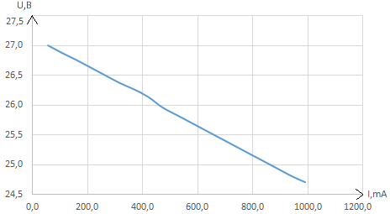

Е) П-образный LC-фильтр

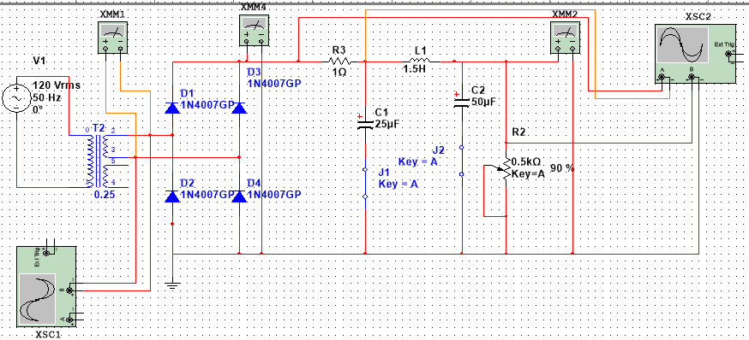

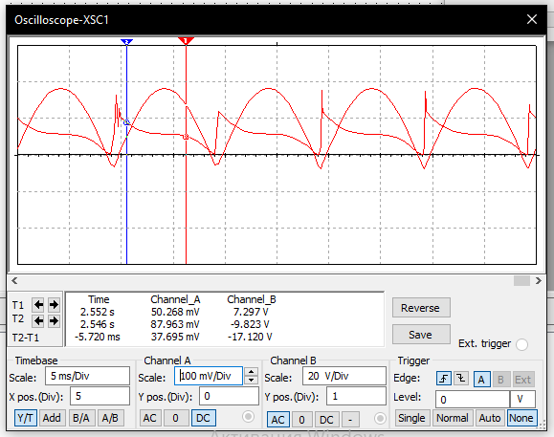

Осциллограф 1 –5% нагрузки

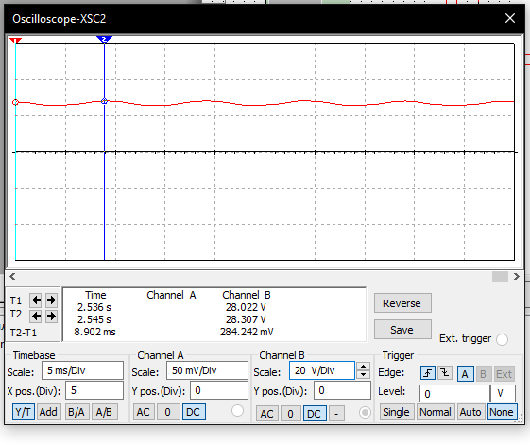

Осциллограф 2 –5% нагрузки

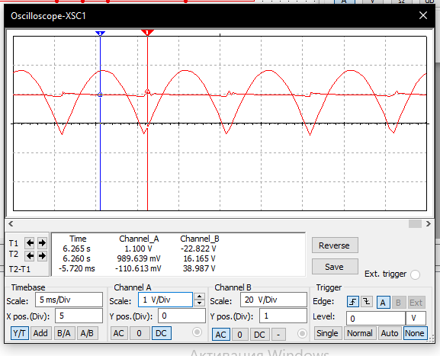

Осциллограф 1 –95% нагрузки

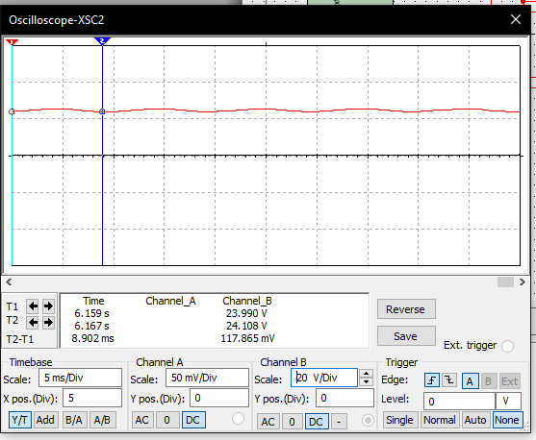

Осциллограф 2 –95% нагрузки



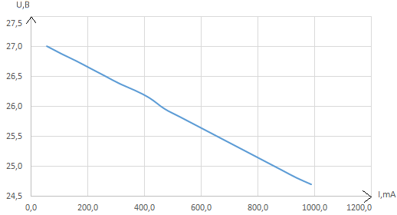

Вывод: в ёмкостных фильтрах при минимальной нагрузке сглаживание максимально, а при максимальной нагрузке минимально. Значит ёмкостные фильтры лучше использовать при небольшой нагрузке. Индуктивные фильтры применяются в выпрямителях средней и большой мощности, так как при максимальной нагрузке сглаживание максимально, а при минимальной минимально из-за явления самоиндукции.